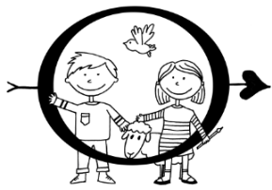  THUISWERKEN MET KLEUTERS  Week 30maart-3 april | 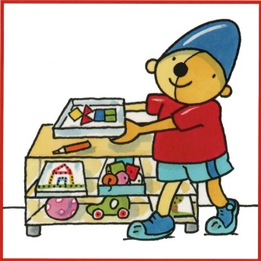
8.30 uur DAGRITME  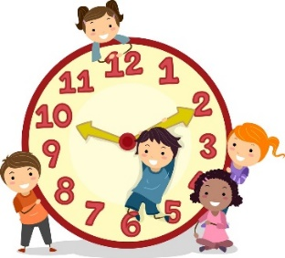 | KINDEREN ZIJN GEWEND OM TE WERKEN MET EEN DAGRITME. DIT KAN THUIS OOK! EENVOUDIGE TEKENINGEN MAKEN (DOOR DE KINDEREN): WANNEER IS HET TIJD VOOR EEN MAALTIJD, TUSSENDOORTJE, BUITEN SPELEN ENZ.  Op school beginnen we om 8.30uur. We maken dan samen de kring vaak met een dobbelsteen die b.v. aangeeft hoeveel kinderen er eerst in de kring mogen en hoeveel erna. Ook hebben we een kleurendobbelsteen waarbij de kinderen kunnen zien welke kleur kinderen in hun kleren hebben en voor de oudsten is er de letterdobbelsteen waarbij ze luisteren of dit de eerste letter van een kind is.  Misschien kan er thuis “schooltje gespeeld worden met broertjes en zusjes en/of knuffels.  Verder kan de kalender erbij gepakt worden en kan er gekeken worden welke dag het vandaag is, welke evt. gisteren en eergisteren en evt. morgen.
9.00 uur – 10 uur | De leerlingen krijgen dan een opdracht. Dit kan een knutselopdracht zijn, maar ook iets anders. Jullie mogen vandaag, vrijdag, eens meten! Hoelang is de tafel of de kast, je mag zelf kiezen wat je meet… Je kan dit doen door je handen te gebruiken, hoeveel handen heb ik nodig voor de tafel? Heb ik meer voetstappen nodig of minder dan handen? Als mama/papa/opa/oma de tafel meet met de handen of voeten, hebben zij dan minder handen voetstappen nodig? Of meer? Hoe komt dat?
10.00- 10.30 uur  10.00uur  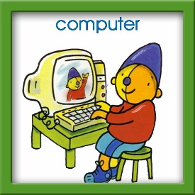 SQULA spelen! | Om 10 uur gaan we in de klas fruit en/of groente eten met iets te drinken of nog een stukje brood of gezonde koek erbij.  Hierna kun je Squla spelen of iets op www.minipret.nl
BE 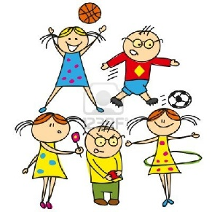WEGEN | BUITEN SPELEN IS GOED VOOR DE WEERSTAND EN HET KIND KAN DE ENERGIE EVEN KWIJT EN ER VALT EEN HELEBOEL TE LEREN!
11.15uur-12.00 uur MOTORIEK | ALLES WAT JE MET JE HANDEN KUNT DOEN, ZOALS KNIPPEN, VOUWEN, PRIKKEN, schrijven  Jullie mogen eens proberen om een huis te vouwen. In bijlage kan je zien hoe het moet.  Het kind moet eerst een kruis vouwen het blad van onder naar boven in twee vouwen en erna eens van links naar rechts in twee vouwen. Wanner ze hun blad dan openvouwen zien ze de lijnen van een kruis, de bovenste twee hoeken vouwen ze dan naar de achterkant. Versier het huis, teken er een raam, deur, schoorsteen,… bij. Versier het maar zoals jezelf wil!
13.00uur VOORLEZEN  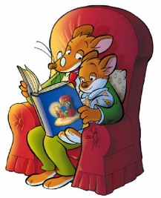 | VOORLEZEN IS GOED EN LEERZAAM. PRENTENBOEKEN KUNNEN MEERDERE MALEN VOORGELEZEN WORDEN.  MOCHT U GEEN BOEKEN HEBBEN DAN ZIJN ER OP:  https://www.wepboek.nl/kindersite/ GESCHIKTE BOEKEN TE VINDEN, DIE VOORGELEZEN WORDEN.
14.00uur BE WEGEN! | BUITEN SPELEN IS GOED VOOR DE WEERSTAND EN HET KIND KAN DE ENERGIE EVEN KWIJT EN ER VALT EEN HELEBOEL TE LEREN!
In een schets of tekenboek kun je tekenen hoe je dag was!

Vraag aan een van je (groot) ouders om er de dag en datum bij te schrijven. Dat kan leuk zijn voor later!

Werken naar keuze/ Brede ontwikkelingsbevorderende activiteiten | De kinderen kiezen graag iets wat bij hun interesse past.  Zo kunnen verborgen talenten tot uiting komen!  Hieronder een keuze:
COMPUTERTIJD | HIERONDER EEN AANTAL LEERZAME APPS PASSEND BIJ HET THEMA:  https://www.tinytap.it/activities/g1xlv/play/tellen-tot-10-thema-winter-meestersandernl  https://www.tinytap.it/activities/g1xr5/play/rekenbegrippen-meer-minder-en-evenveel-kleuters-meestersandernl  https://www.tinytap.it/activities/g1xr9/play/woordenschat-thema-winter-kleuters-meestersandernl  https://www.digipuzzle.net/nl/leerspellen/kleuterspellen/
PUZZELEN | MAAK EEN PUZZEL EN PROBEER PUZZELS MET STEEDS MEER STUKJES TE LEGGEN.
BOUWEN  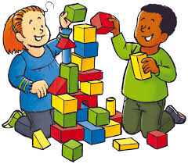 | BOUWEN MET DUPLO, LEGO, HOUTEN BLOKKEN, WC-ROLLETJES ENZ.  Een mooie garage voor je auto kun jij die maken?
SPELLETJES DOEN  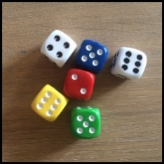 | ALLERLEI SPELLETJES DOEN:BORDSPELEN, KWARTETTEN,MEMORY ENZ.
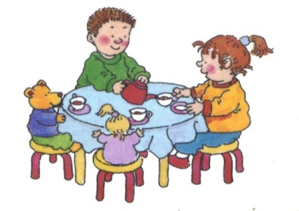 | Huishoek spelen  Samen een bakje thee of “koffie” drinken.  Kun jij zorgen voor genoeg kopjes en schoteltjes voor  iedereen van je familie? Tel ze maar. En als de pop erbij is en de beer? Hoeveel tel je dan? Is dat dan meer of minder?

